# ВЫПОЛНЯЕМЫЕ ЗАДАНИЯ

* 1. Первое задание

Сначала я провела анализ существующих на рынке баз данных.

PostgreSQL:

* Плюсы: Открытый исходный код, расширяемость, соответствие стандартам SQL, надежность, поддержка сложных типов данных, GIS.
* Минусы: Может потребовать более тщательной настройки для высокой производительности, потребление ресурсов может быть выше, чем у MySQL.
* Случаи применения: Корпоративные приложения, геоинформационные системы, сложные транзакционные системы, приложения с высокими требованиями к надежности.

MySQL:

* Плюсы: Открытый исходный код, простота в использовании, высокая производительность для чтения, большое сообщество, широкая распространенность.
* Минусы: Менее строгая поддержка стандартов SQL, ограниченные возможности для сложных запросов, менее надежна, чем PostgreSQL.
* Случаи применения: Веб-приложения, блоги, небольшие и средние проекты, приложения, где важна скорость чтения.

MS SQL Server:

* Плюсы: Интеграция с продуктами Microsoft, мощные инструменты разработки и администрирования, хорошая производительность, поддержка транзакций.
* Минусы: Коммерческая лицензия, зависимость от платформы Windows.
* Случаи применения: Корпоративные приложения на платформе Microsoft, приложения, требующие интеграции с другими продуктами Microsoft.

MariaDB:

* Плюсы: Открытый исходный код, совместимость с MySQL, улучшенная производительность, расширенные возможности.
* Минусы: Может иметь некоторые проблемы совместимости с MySQL в редких случаях.
* Случаи применения: Замена MySQL, веб-приложения, где требуется улучшенная производительность и расширенные возможности.

Учитывая требования и задачи я выбрала **MS SQL Server**, так как:

* Тесная интеграция с Windows Server, .NET Framework, Azure и другими продуктами Microsoft упрощает разработку, развертывание и администрирование приложений. Это может существенно сократить время и затраты на разработку и интеграцию.
* MS SQL Server хорошо масштабируется как вертикально (увеличение мощности сервера), так и горизонтально (распределенная кластеризация). Он обеспечивает высокую производительность для сложных запросов и больших объемов данных
* MS SQL Server предлагает надежные средства безопасности, включая аутентификацию Windows и SQL Server, шифрование данных
* MS SQL Server можно использовать для хранения больших объемов данных и интеграции с другими технологиями больших данных

Далее я создала GIT репозиторий, в котором будут располагаться выполненные задания, отчёты и прочие документы текущей практики.

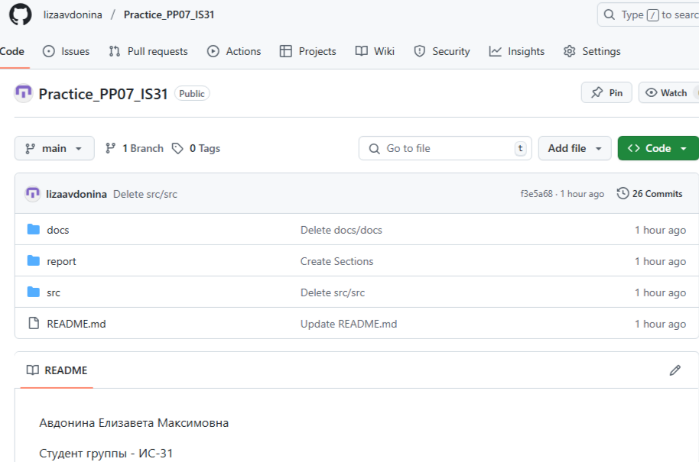

Рисунок 2 – Репозиторий «Practice_PP07_IS31»

* 1. Второе задание

Необходимо было определиться с выбором предметной области. Я выбрала тему «База данных для хранения результатов автоматического контроля качества металлопроката».

Для выбранной предметной области я провела анализ.

Объекты предметной области:

* Партия металлопроката: Набор изделий, произведенных в рамках одного производственного процесса.
* Изделие: Отдельный элемент металлопроката (лист, пруток, труба и т.д.).
* Параметр контроля: Характеристика изделия, подлежащая контролю (толщина, ширина, химический состав, механические свойства, наличие дефектов и т.д.).
* Метод контроля: Способ измерения параметра контроля (ультразвуковой контроль, рентгеновский контроль, визуальный контроль, измерение толщины микрометром и т.д.).
* Результат контроля: Значение параметра контроля, полученное в результате измерения.
* Оборудование: Устройство, используемое для проведения контроля.
* Оператор: Сотрудник, выполняющий контроль.

Основные характеристики:

* Большой объем данных (особенно если используются методы неразрушающего контроля, генерирующие изображения или другие сложные данные).
* Необходимость хранения истории изменений результатов контроля.
* Необходимость быстрой выборки данных по различным критериям (партия, изделие, параметр контроля, дата контроля и т.д.).
* Необходимость обеспечения целостности и достоверности данных.
* Возможность интеграции с другими системами (например, с системой управления производством).
  1. Третье задание
     1. Составить Техническое задание на разработку базы данных.

Смотреть Приложение А

* + 1. Составить «Концептуальная модель» (ER-диаграмма).

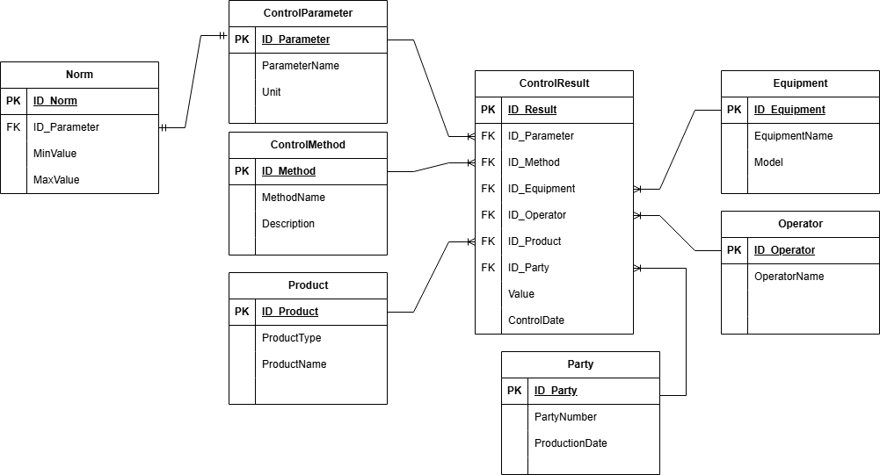

Рисунок 3 – ER-диаграмма

Сущности:

* PARTY: Партия металлопроката.
* PRODUCT: Изделие.
* CONTROL_PARAMETER: Параметр контроля.
* CONTROL_METHOD: Метод контроля.
* EQUIPMENT: Оборудование.
* OPERATOR: Оператор.
* CONTROL_RESULT: Результат контроля.
* NORM: Норматив.

Связи:

* PARTY содержит PRODUCT (одна партия содержит много изделий).
* PRODUCT имеет CONTROL_RESULT (одно изделие имеет много результатов контроля).
* CONTROL_PARAMETER измеряется в CONTROL_RESULT (один параметр контроля измеряется много раз).
* CONTROL_METHOD используется в CONTROL_RESULT (один метод контроля используется много раз).
* EQUIPMENT используется для CONTROL_RESULT (одно оборудование используется много раз).
* OPERATOR выполняет CONTROL_RESULT (один оператор выполняет много раз).
* CONTROL_PARAMETER определяет NORM (один параметр контроля имеет один норматив).
* PARTY имеет CONTROL_RESULT (одна партия имеет много результатов контроля).
  + 1. Составить «Логическая модель» данных.

Таблица 1 – Описание таблицы Norm

|  |  |  |  |
| --- | --- | --- | --- |
| Название | Поле | Тип данных | Ограничения |
| Уникальный идентификатор нормы | ID_Norm | INT | Автоматически генерируется |
| Минимальная  величина | MinValue | NUMERIC | - |
| Максимальная величина | MaxValue | NUMERIC | - |
| Уникальный идентификатор параметра | ID_Parameter | INT | Внешний ключ |

Таблица 2 – Описание таблицы ControlParameter

|  |  |  |  |
| --- | --- | --- | --- |
| Название | Поле | Тип данных | Ограничения |
| Уникальный идентификатор параметра | ID_Parameter | INT | Автоматически генерируется |
| Название параметра | ParameterName | VARCHAR | Ограничение в 225 символов |
| Единица измерения | Unit | VARCHAR | Ограничение в 225 символов |

Таблица 3 – Описание таблицы ControlMethod

|  |  |  |  |
| --- | --- | --- | --- |
| Название | Поле | Тип данных | Ограничения |
| Уникальный идентификатор метода | ID_Method | INT | Автоматически генерируется |
| Название метода | MethodName | VARCHAR | Ограничение в 225 символов |
| Описание | Description | VARCHAR | Ограничение в 225 символов |

Таблица 4 – Описание таблицы Product

|  |  |  |  |
| --- | --- | --- | --- |
| Название | Поле | Тип данных | Ограничения |
| Уникальный идентификатор продукта | ID_Product | INT | Автоматически генерируется |
| Тип продукта | ProductType | VARCHAR | Ограничение в 225 символов |
| Название продукта | ProductName | VARCHAR | Ограничение в 225 символов |

Таблица 5 – Описание таблицы Party

|  |  |  |  |
| --- | --- | --- | --- |
| Название | Поле | Тип данных | Ограничения |
| Уникальный идентификатор партии | ID_Party | INT | Автоматически генерируется |
| Номер партии | PartyNumber | VARCHAR | Ограничение в 225 символов |
| Дата производства | ProductionDate | DATE | - |

Таблица 6 – Описание таблицы ControlResult

|  |  |  |  |
| --- | --- | --- | --- |
| Название | Поле | Тип данных | Ограничения |
| Уникальный идентификатор результата | ID_Result | INT | Автоматически генерируется |
| Уникальный идентификатор параметра | ID_Parameter | INT | Внешний ключ |
| Уникальный идентификатор метода | ID_Method | INT | Внешний ключ |
| Уникальный идентификатор оборудования | ID_Equipment | INT | Внешний ключ |
| Уникальный идентификатор оператора | ID_Operator | INT | Внешний ключ |
| Уникальный идентификатор продукта | ID_Product | INT | Внешний ключ |
| Уникальный идентификатор партии | ID_Party | INT | Внешний ключ |
| Величина | Value | NUMERIC | - |
| Контрольная дата | ControlDate | DATE | - |

Таблица 7 – Описание таблицы Equipment

|  |  |  |  |
| --- | --- | --- | --- |
| Название | Поле | Тип данных | Ограничения |
| Уникальный идентификатор оборудования | ID_Equipment | INT | Автоматически генерируется |
| Название оборудования | EquipmentName | VARCHAR | Ограничение в 225 символов |
| Модель | Model | VARCHAR | Ограничение в 225 символов |

Таблица 8 – Описание таблицы Operator

|  |  |  |  |
| --- | --- | --- | --- |
| Название | Поле | Тип данных | Ограничения |
| Уникальный идентификатор оператора | ID_Operator | INT | Автоматически генерируется |

Продолжение таблицы 8

|  |  |  |  |
| --- | --- | --- | --- |
| Название оператора | OperatorNme | VARCHAR | Ограничение в 225 символов |

* + 1. Реализовать «Физическая модель» данных

1. Конкретная реализация в СУБД

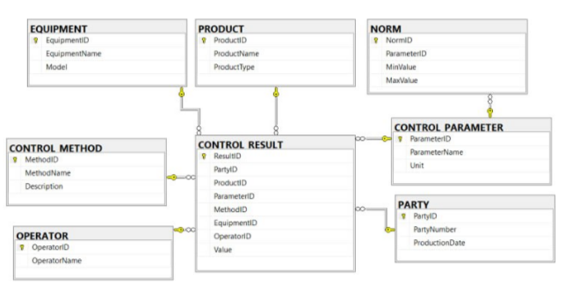

Рисунок 4 – Физическая модель

1. Скрипты создания таблиц, индексов, триггеров, представлений.

Смотреть Приложение Б.

1. Настройки хранилища (размеры табличных пространств, кодировки).

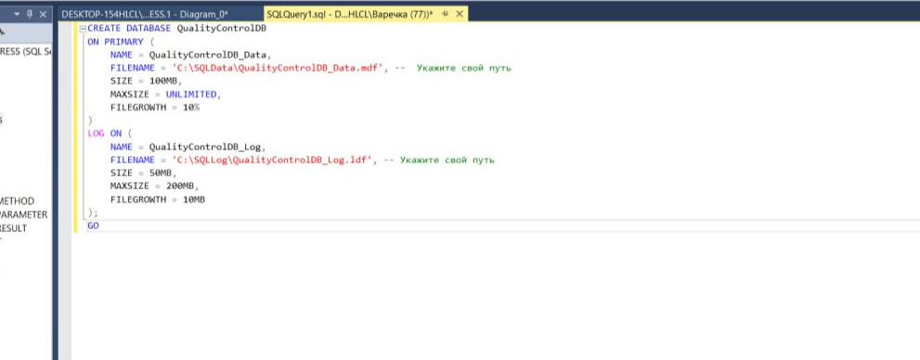

Рисунок 5 – Настройка хранилища

* + 1. Описать бизнес-правила и ограничений:

1. Условия целостности (CHECK, NOT NULL, UNIQUE).

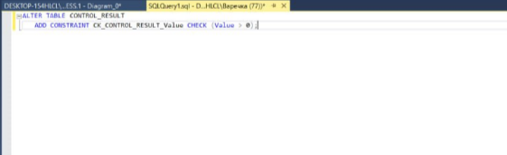

Рисунок 6 - Условие целостности CHECK

1. Описание каскадных операций.

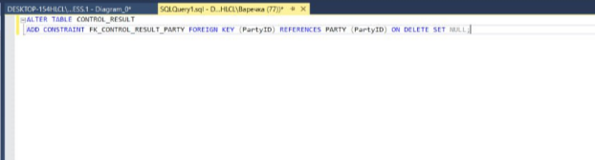

Рисунок 7 - Каскадная операция ON DELETE SET

* + 1. Разработать регламент доступа и безопасности:

1. Роли пользователей.

Администратор (Administrator): Имеет полный доступ ко всем объектам базы данных, включая возможность создания, изменения и удаления таблиц, представлений, функций и других объектов. Администратор также отвечает за управление учетными записями пользователей, назначение ролей и мониторинг безопасности базы данных.

Редактор (Editor): Имеет доступ к чтению и записи данных в таблицы, необходимые для выполнения задач контроля качества. Редактор может добавлять, изменять и удалять данные о партиях продукции, результатах измерений и другой связанной информации.

Читатель (Reader): Имеет право только на чтение данных из таблиц базы данных. Читатель может просматривать информацию о партиях продукции, результатах измерений, параметрах контроля и другую связанную информацию.

1. Права доступа.

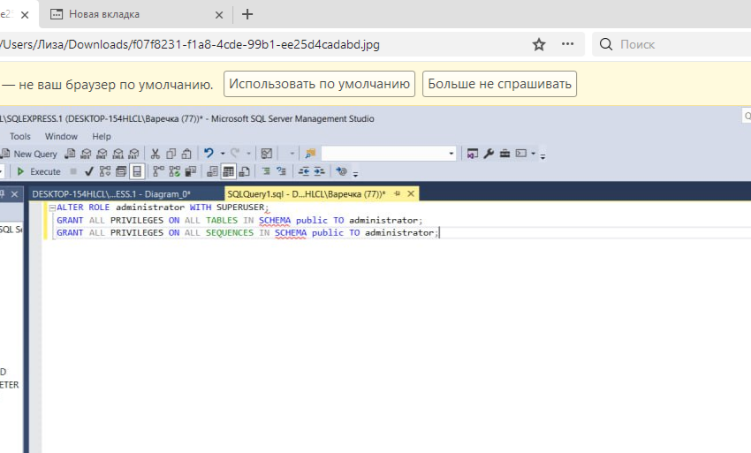

Рисунок 8 – права доступа администратора

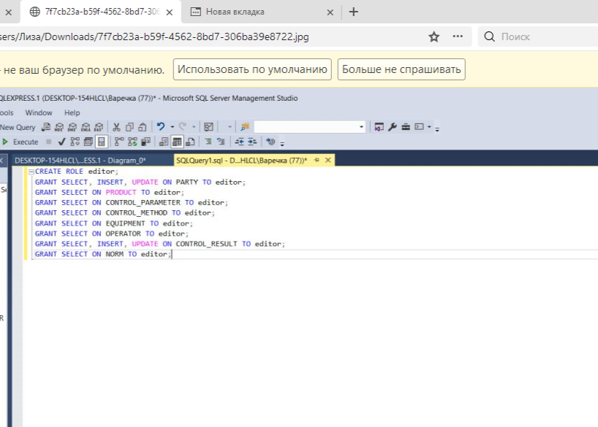

Рисунок 9 – права доступа редактора

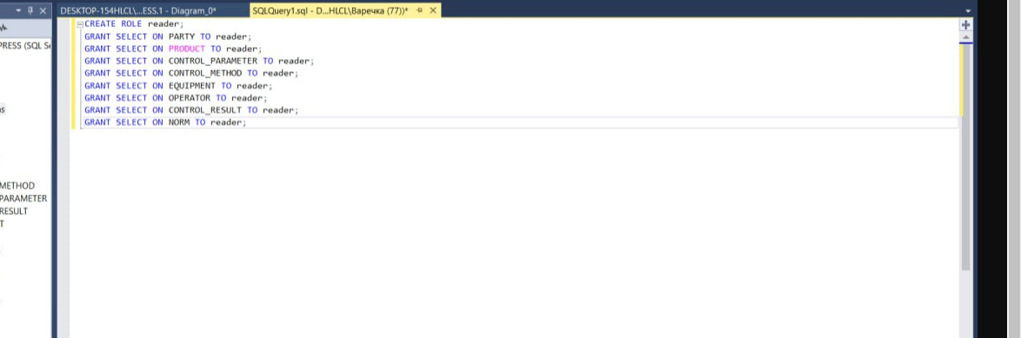

Рисунок 10 – права доступа читателя

1. Политика резервного копирования.

* Необходимо выполнять полное резервное копирование базы данных не реже одного раза в неделю.
* Рекомендуется выполнять инкрементное или дифференциальное резервное копирование ежедневно для минимизации потери данных в случае аварии.
* Хранение резервных копий должно соответствовать требованиям законодательства и внутренним политикам компании. Рекомендуемый срок хранения - не менее одного года.
  + 1. Техническая документация для разработчиков

Смотреть Приложение В.

* + 1. Руководство администратора БД

Смотреть Приложение Г.